Шановні голово та члени комісії!

**Актуальність теми.** Обрана мною тема є актуальною на сьогоднішній день, оскільки хороше інформаційне забезпечення це не тільки запорука успіху та конкурентоспроможності підприємств агропромислового комплексу, але і деколи виступає як засіб виживання в умовах жорсткої конкуренції.

Для прийняття ефективних управлінських рішень в умовах динамічного розвитку ринкової економіки підприємствам аграрного сектору потрібна доцільна система інформаційного забезпечення яка об'єктивно відображає сформовану економічну ситуацію.

Мета даної дипломної роботи становлення якісного інформаційного забезпечення підрозділів усіх рівнів, так як це основа ефективного управління підприємством.

Для організації взаємодії різних інформаційних систем з різними користувачами та між собою, дані потрібно відповідним чином описати в усіх системах на різних рівнях, тобто вирішити проблему їх інформаційної сумісності в найширшому розумінні.

Це досягається створенням інформаційного забезпечення.

**Інформаційне забезпечення** - це сукупність форм документів, нормативної бази та реалізованих рішень щодо обсягів, розміщення та форм існування інформації, яка використовується в інформаційній системі.

**Управління інформаційним забезпеченням** - це зв'язок інформації з системами управління підприємством і управлінським процесом в цілому. Воно може розглядатися не тільки в цілому, охоплюючи всі функції управління, а й за окремими функціональними управлінським роботам, наприклад прогнозування та планування, обліку і аналізу.

**З малюнка 1** видно, що на ефективність прийнятих рішень з управління впливає безліч показників:

* якість, достовірність і оперативність отримання інформації;
* знання, досвід, особисті якості керівника;
* кваліфікаційний склад підлеглих;
* ситуація на ринку.

Керуючий орган

Виконуючий орган

Об’єкт управління

Керована підсистема

Керуюча підсистема

Iвх

Ioc

Iy

V

U

**Рис 1 Структурна схема інформаційного контуру**

де, Iвх - вхідна інформація про те, в якому стані об'єкт управління повинен бути;

Iос - інформація про поточний стан об'єкта управління;

Iу - керуюча інформація в результаті порівняння;

U - вплив виконавчого органу на об'єкт управління;

V - відхилення стану об'єкта управління під впливом зовнішнього середовища.

Інформація належить до стратегічного ресурсу, що є основою для досягнення відносних конкурентних переваг. Інформаційні системи є інструментом, що забезпечують якісний аналіз, планування, контроль та прогноз даних для різних відділів аграрних формувань створюючи конкурентні переваги на ринку.

Нині, нажаль, недосконалість інформаційного забезпечення призводить до нестабільності на внутрішньому та зовнішньому ринках, зниження рівня прибутку, що отримують аграрні підприємства. Також сумарні витрати щодо обслуговування автоматизованих систем мають тенденцію до зростання, при цьому результат від їх застосування залишається незадовільним.

*Таблиця 1*

##### Кількість підприємств АПК, що здійснювали автоматизований обмін даними в Україні, од.

|  |  |  |  |  |
| --- | --- | --- | --- | --- |
| Види інформаційних потоків | Роки | | | %  охоплених підприємств у 2013 р.* |
| 2011 | 2012 | 2013 |
| Надсилання замовлень постачальникам | 12986 | 14840 | 13207 | 41,4 |
| Отримання електронних рахунків-фактур | 16591 | 17992 | 15132 | 48,5 |
| Отримання замовлень від клієнтів | 13249 | 14669 | 13005 | 38,7 |
| Відправлення електронних рахунків-фактур | 13474 | 15380 | 12447 | 42,3 |
| Відправлення або отримання інформації про продукцію (каталоги продуктів, прейскурантів тощо) | 14727 | 16031 | 15033 | 48,5 |
| Відправлення або отримання транспортної документації (товарно-транспортних накладних) | 6357 | 8683 | 6398 | 22,1 |
| Надання платіжних доручень фінансовим установам (банк/клієнт) | 17895 | 21067 | 13235 | 68,0 |
| Відправлення або отримання даних для/від державних установ (податкових декларацій, статистичної звітності тощо) | 13253 | 25197 | 18185 | 69,7 |

Джерело: розраховано за даними Державної служби статистики України [25, 26].

Дані табл. 1 свідчать про те, що рівень автоматизації обміну даними є невисоким. Такі важливі для інтеграційних формувань інформаційні потоки, як надсилання та отримання накладних на товари та послуги, знаходиться в межах від 22 до 50 %, що недостатньо для створення спільного інформаційного простору.

*Таблиця 2*

##### Кількість підприємств АПК, що здійснювали автоматизований обмін даними в Житомирський області, од.

|  |  |  |  |  |
| --- | --- | --- | --- | --- |
| Вид інформаційних потоків | Рік | | | %  охоплених підприємств у 2013 р.* |
| 2011 | 2012 | 2013 |
| Надсилання замовлень постачальникам | 247 | 319 | 283 | 41,4 |
| Отримання електронних рахунків-фактур | 319 | 433 | 332 | 48,5 |
| Отримання замовлень від клієнтів | 241 | 323 | 265 | 38,7 |
| Відправлення електронних рахунків-фактур | 292 | 363 | 289 | 42,3 |
| Відправлення або отримання інформації про продукцію (каталоги продуктів, прейскурантів тощо) | 313 | 364 | 332 | 48,5 |
| Відправлення або отримання транспортної документації (товарно-транспортних накладних) | 124 | 199 | 151 | 22,1 |
| Надання платіжних доручень фінансовим установам  (банк/клієнт) | 426 | 486 | 465 | 68,0 |
| Відправлення або отримання даних для/від державних установ (податкових декларацій, статистичної звітності тощо) | 585 | 702 | 477 | 69,7 |

*Примітка: загальна кількість підприємств склала 684 од.

Джерело: розраховано за даними Державної служби статистики України [25, 26].

За даними табл. 1 та табл. 2 побудовано графік охоплення підприємствами операцій з використанням автоматизованого обміну даними (рис. 2.1).

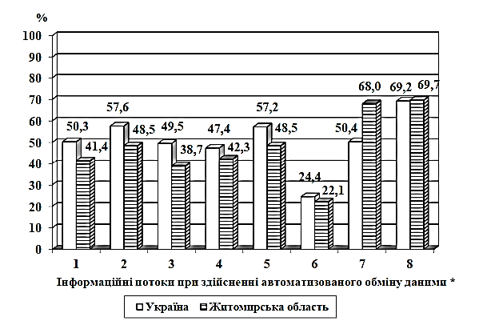

**Рис. 2. Напрями використання інформаційних технологій суб’єктами підприємництва у 2013 р.**

*Примітка:

1) надсилання замовлень постачальникам;

2) отримання електронних рахунків – фактур;

3) отримання замовлень від клієнтів;

4) відправлення електронних рахунків-фактур;

5) відправлення або отримання інформації про продукцію (каталоги

продуктів, прейскурантів тощо);

6) відправлення або отримання транспортної документації (товарно-

транспортних накладних);

7) надання платіжних доручень фінансовим установам (банк/клієнт);

8) відправлення або отримання даних для/від державних установ

(податкових декларацій, статистичної звітності тощо).

Джерело: розраховано за даними Державної служби статистики України [25, 26].

За абсолютними витратами Україна посідає останні місця в Європі та поступається сусідам за всіма показниками інформатизації (щільність покриття території та пропускна здатність телекомунікаційних і комп’ютерних мереж, користувачів Інтернет на 1000 осіб населення тощо).

Станом на 30 червня 2014 року кількість користувачів Інтернету в Україні становила 18,5 млн осіб з 44,291,413 млн жителів України. За відносним показником, враховуючи чисельність населення, Україна посідає останнє – 53-те місце серед усіх Європейських країн.

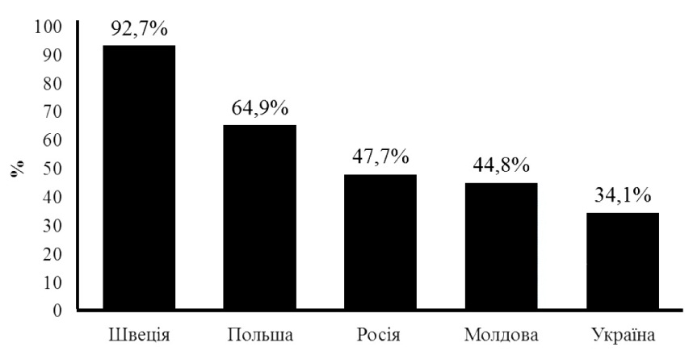

**Рис. 3. Рівень проникнення Інтернету, %**

*Таблиця 3*

##### Використання Інтернет-технологій на підприємствах АПК в Житомирський області

|  |  |  |  |  |
| --- | --- | --- | --- | --- |
| Напрями використання | Рік | | | % охоплених підприємств у 2013р.* |
| 2011 | 2012 | 2013 |
| Кількість підприємств, що мали  власний web-сайт | 288 | 293 | 302 | 32,3 |
| з них підприємства, у яких web-сайт забезпечував наступні можливості: каталоги продукції або прейскуранти | 210 | 208 | 205 | 21,9 |
| пропозиції щодо можливості виготовляти продукцію згідно з вимогами клієнта або можливість для клієнтів самостійно розробляти дизайн продукції | 85 | 86 | 89 | 9,5 |
| розміщення замовлень або бронювання в режимі он-лайн | 43 | 42 | 42 | 4,5 |
| платежі он-лайн | 65 | 75 | 80 | 8,5 |
| персоніфіковане інформаційне наповнення в рамках веб-сайту для постійних/ повторних клієнтів | 47 | 45 | 38 | 4,1 |
| працевлаштування он-лайн | 39 | 17 | 35 | 3,7 |

*Примітка: загальна кількість підприємств склала 936 од.

Дані табл. 3 вказують на низький рівень використання Інтернет- технологій на підприємствах Житомирської області. Всі відносні показники нижче середніх і складають від 3,7 % до 9,5 %. У сучасному інформаційному середовищі це вкрай недостатньо навіть для ведення господарської діяльності.

На сьогодні існують технологічні проблеми впровадження інформаційно-телекомунікаційних технологій в аграрному секторі й пов’язані вони, в першу чергу, із технічними обмеженнями на різних рівнях інформаційно-телекомунікаційної системи, яку варто поділити на три основні рівні: 1) серверний, 2) мережевий, 3) клієнтський.

Виникнення проблем на серверному рівні пов’язано передусім із недостатньою кваліфікацією адміністраторів веб-порталів та провайдерів інтернет послуг.

На другому – мережевому рівні, проблеми виникають із пропускною здатністю мережі Інтернет на території України, яка обмежена технічними характеристиками.

Перешкодою у впровадженні засобів інформатизації аграрного сектору на третьому – клієнтському рівні, є низький рівень апаратного забезпечення користувачів. Це пов’язано із моральною застарілістю технічного обладнання (комп’ютерів), яким користуються підприємці та стає суттєвою перешкодою під час формування і опрацювання інформації.

Практика показує, що в системі управління підприємством високий ступінь впливу має "людський фактор". Тому одна з найважливіших функцій в управлінні – прийняття та ухвалення рішення взагалі не може бути повністю формалізована на комп’ютері. Багато інших задач за рахунок цілепокладання притаманні тільки керівнику (людині-менеджеру).

Для формалізації і об’єктивізації усього процесу вибору програмного забезпечення нами було сформульовано оціночну багатокритеріальну економіко-математичну модель. В якості оцінки виступає рівень реалізації функцій конкретною програмою щодо потреб підприємства, виражений інтегральним показником можливості програми :

→мах, (1)

де ϕ(Пі) - інтегральний показник можливості програми, 0 ≤ϕ(Пі) ≤ 1;

λj – граничне значення, j-тої складової, яке визначається керівництвом підприємства, відповідно до пріоритетів облікової політики окремого підприємства;

ƒj - оцінка за критеріями j-тої якісної складової програмного забезпечення.

Наш вибір для визначення цільової функції ϕ(Пі), зумовлений тим, що, по-перше, граничні значення λj є постійними до і-того програмного продукту (Пі) коефіцієнтами j, по-друге, самі якісні оцінки ƒj не мають функціональної або сильнокорельованої залежності між собою.

Кращий програмний продукт для підприємства за його потребами визначається відповідно до максимального значення цільової функції інтегрального показника. Отримані результати були проаналізовані на відповідність по групах підприємств АПК (табл. 4). Як бачимо, ні одна програма повністю не відповідає потребам всіх підприємств, але незважаючи на це, дозволяє вибирати найкраще забезпечення серед існуючого конкретно для даного підприємства.

*Таблиця 4*

**Оцінка можливостей програми відповідно до групи підприємств**

|  |  |  |  |
| --- | --- | --- | --- |
| Назва програмного забезпечення | Оцінка показників, % | | |
| від 60 до 70, малі | від 70 до 80, середні | від 80 до 100, крупні |
|
| 1С:Бухгалтерія | - | - | 88,29 |
| Парус-Бухгалтерія | - | 79,83 | - |
| Лига Закон | - | - | 83,48 |
| M.E.DOC | - | 73,70 | - |
| Гарант-учет | - | 75,61 | - |
| Акцент | 64,38 | - | - |
| MS Excel | 62,36 | - | - |

Джерело: власні дослідження.

Також нами було запропоновано неокласичний графік рівноваги результативності функціонування системи та витрат на її впровадження і супроводження для оцінки оптимальності та ефективності функціонування системи, який відповідає життєвим циклам інформаційних систем (рис. 4). При незмінних інших умовах, з ростом ефективності інформаційного забезпечення управління підвищується результативність (ефект) самого управління підприємством. Тому можна стверджувати, що результативність управління і його інформаційного забезпечення – це вихідна функція від обсягу інформаційних послуг, що виконує інформаційна система.

q

R,Z

qr’

R

Z

qr”

q0

R – результативність інформаційного забезпечення управління;

Z – витрати на впровадження та супроводження ІСОА (ІСУ);

q – обсяг інформаційних послуг, що виконує система;

qr’,qr” – точки беззбиткової діяльності ІСОА;

[qr’,qr”] – зона ефективного функціонування ІСОА;

q0 – точка оптимуму (Е = max).

**Рис. 4. Рівновага витрат та результативності інформаційної системи**

Джерело: власні дослідження.

Як бачимо, на графіку існує дві точки qr’, qr”, коли результативність діяльності повністю відповідає понесеним витратам - криві зрівнюються. Будь-яка інформаційна система, яка успішно функціонує на підприємстві, знаходиться між цими точками, тобто у зоні ефективного функціонування:

Від вдосконалення інформаційного забезпечення можливі наступні позитивні результати:

1. Можлива економія витрат за рахунок зниження

* Фонду заробітної плати
* Вартості програмного забезпечення
* Витрат на пошту
* Витрат на оформлення договорів
* Витрат на перерозподіл сировини

2. Усунення можливих витрат у майбутньому

* Уникнення майбутнього зростання чисельності персоналу
* Зменшення вимог до обробки даних
* Зниження вартості обслуговування

3. Можливі нематеріальні вигоди

* Поліпшення якості інформації
* Підвищення продуктивності
* Поліпшення і прискорення обслуговування
* Нові виробничі потужності
* Більш впевнені рішення
* Поліпшення контролю
* Зменшення прострочених платежів
* Повне використання програмного забезпечення.

В кінці хочу наголосити що за рахунок впровадження сучасного інформаційного забезпечення управління підприємством стане ефективніше.

Пунктом 7 ст.63 Господарського кодексу України визначено, що підприємства залежно від кількості працюючих та обсягу валового доходу від реалізації продукції за рік можуть бути віднесені до малих підприємств, середніх або великих підприємств.

Малими (незалежно від форми власності) визнаються підприємства, в яких середньооблікова чисельність працюючих за звітний (фінансовий) рік не перевищує 50 осіб, а обсяг валового доходу від реалізації продукції (робіт, послуг) за цей період не перевищує 70 мільйонів гривень.

Великими підприємствами визнаються підприємства, в яких середньооблікова чисельність працюючих за звітний (фінансовий) рік перевищує 250 осіб, а обсяг валового доходу від реалізації продукції (робіт, послуг) за рік перевищує суму 100 мільйонів гривень.

Усі інші підприємства визнаються середніми.

Різні інформаційно-технічні нововведення слід сприймати як засіб скорочення і здешевлення апарату управління.